Октябрь 2022 г.
Газета для педагогов и родителей детского сада

Рекомендация для родителей
«О КУЛЬТУРЕ ПОВЕДЕНИЯ»
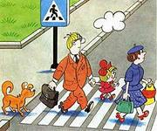
Правила поведения на улице весьма разнообразны и помимо собственно правил безопасного движения включают в себя довольно большой круг требований, знать и выполнять которые должен каждый ребенок.
Правила: На улицу надо выходить одетым чисто и опрятно. Перед тем, как следует почистить обувь, привести в порядок одежду, причесаться. Нельзя проходить мимо фактов некультурного поведения в общественном транспорте. А как неудобно прохожим, когда дети идут большой группой, загораживая весь тротуар, громко кричат, останавливаются посередине тротуара для беседы с друзьями или знакомыми.
Культура поведения наших детей на улице и в общественном транспорте, знание Правил дорожного движения и умения их выполнять были и остаются лучшим средством профилактики дорожно-транспортных происшествий. Ведь не секрет, что сегодня каждым вторым виновником дорожно-транспортного происшествия на дорогах и улицах является сам пешеход, его недисциплинированность, пренебрежение к Правилам дорожного движения, к культуре поведения.
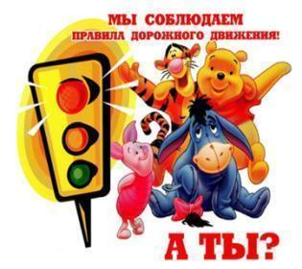
Светофор
Светофор нужен для регулирования движения машин и пешеходов. Он показывает, когда нужно ехать машинам, когда переходить улицу пешеходам.
Светофоры бывают 2 видов: для машин и для пешеходов. Он подает сигналы трех цветов: красный, желтый, зеленый. Красный свет запрещает движение транспорта, желтый свет - предупредительный. Если желтый свет загорается после красного света – приготовьтесь – скоро можно будет продолжить движение. Если желтый свет загорается после зеленого – будь внимателен – сейчас движение будет запрещено. Светофор для пешеходов подает два сигнала: красный – силуэт человека на светофоре стоит и зеленый – силуэт человека на светофоре движется.
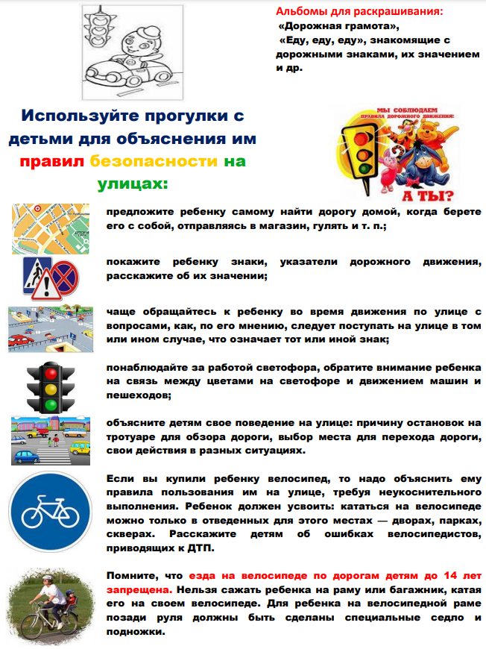
Октябрь 2022 г.
2
Радуга

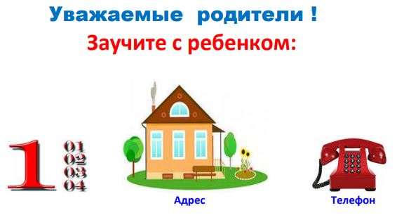
Октябрь 2022 г.
3
Радуга
Октябрь 2022 г.
4
Радуга

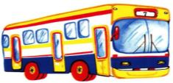
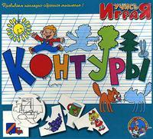
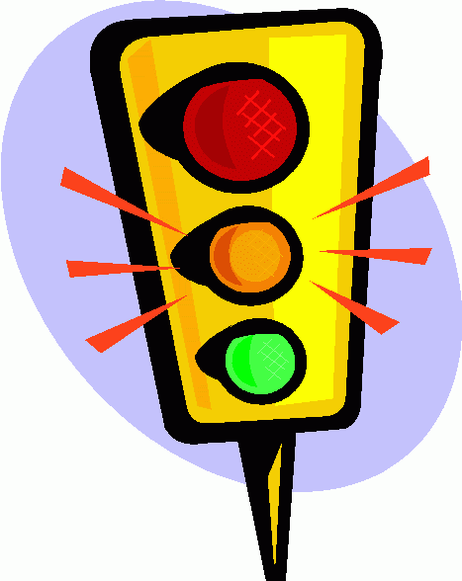
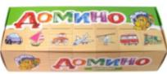
Октябрь 2022 г.
2
Радуга

.

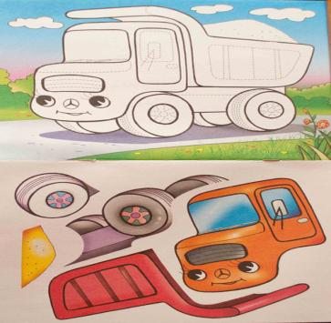

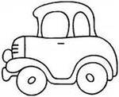

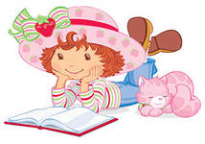

Газета издаётся с 2015 года

Учредитель и издатель:
МДОУ №5 "Радуга"
152303, Ярославская область, город Тутаев, улица Моторостроителей дом 66
Выпуск газеты подготовили.
Воспитатель: Игнатьева О.В., Крылова Н.В.

